Эксплуатация защит типа ЭПЗ-1636.
1. Дистанционная защита.
1. НАЗНАЧЕНИЕ

Дистанционная двухступенчатая защита типа ДЗ 2-У4, ДЗ 2-Т предназначена для применения в качестве основной или резервной защиты высоковольтных линий электропередач в сетях с большими токами замыкания на землю.
Защита обеспечивает селективное отключение междуфазных коротких замыканий в сетях любой конфигурации.
Схема защиты ДЗ 2-У4, ДЗ 2-Т4 позволяет преобразовать ее в трехступенчатую дистанционную защиту путем добавления к ней приставки типа КРС 1, состоящей из трех пусковых направленных реле сопротивления.
Защита предназначена для совместной работы с блокировкой при качаниях (типа КРБ 125 или КРБ 126), которая одновременно является пусковым органом защиты.
Исполнение защиты с дополнительным индексом «Т4» в обозначении типа (ДЗ 2-Т4) пригодно для работы в условиях тропического климата. Защита предназначена для работы в закрытом помещении при температуре окружающей среды от -20 до +40°С в общепромышленном и от -10 до +45°С в тропическом исполнениях.
В дальнейшем защита именуется ДЗ 2, ДЗ 2-Т.

2. Принцип выполнения и элементы схемы защиты

2.1 Общие принципы выполнения

Защита типа ДЗ 2 представляет собой двухступенчатую направленную дистанционную защиту. Принципиальная схема защиты приведена на рис. 12.
Особенностью защиты типа ДЗ 2 является использование высокочувствительных магнитоэлектрических реле в качестве реагирующих органов схем сравнения направленных реле сопротивления.
Защита содержит три дистанционных органа (1РС, 2РС, ЗРС), каждый из которых включен на линейное напряжение и разность фазных токов и имеет две регулируемые уставки — по I и по II ступени. Время действия первой ступени защиты определяется собственным временем срабатывания дистанционных органов, которое, в свою очередь, зависит от места и величины токов короткого замыкания. Первая ступень защиты может быть выполнена с выдержкой времени.
Время действия второй ступени защиты определяется уставками реле времени 1РВ. Вторая ступень защиты может (если первая ступень защиты выполняется без выдержки времени) иметь две выдержки времени, осуществляемые с помощью проскальзывающего и упорного контактов реле 1РВ.
Имеется возможность блокирования первой и второй ступени защиты с помощью контактов промежуточных реле устройства блокировки при качаниях.
В защите имеется возможность выполнить токовую защиту обратной последовательности с пуском от замыкающего контакта пускового реле блокировки при качаниях. Это осуществляется с помощью реле времени 2РВ.

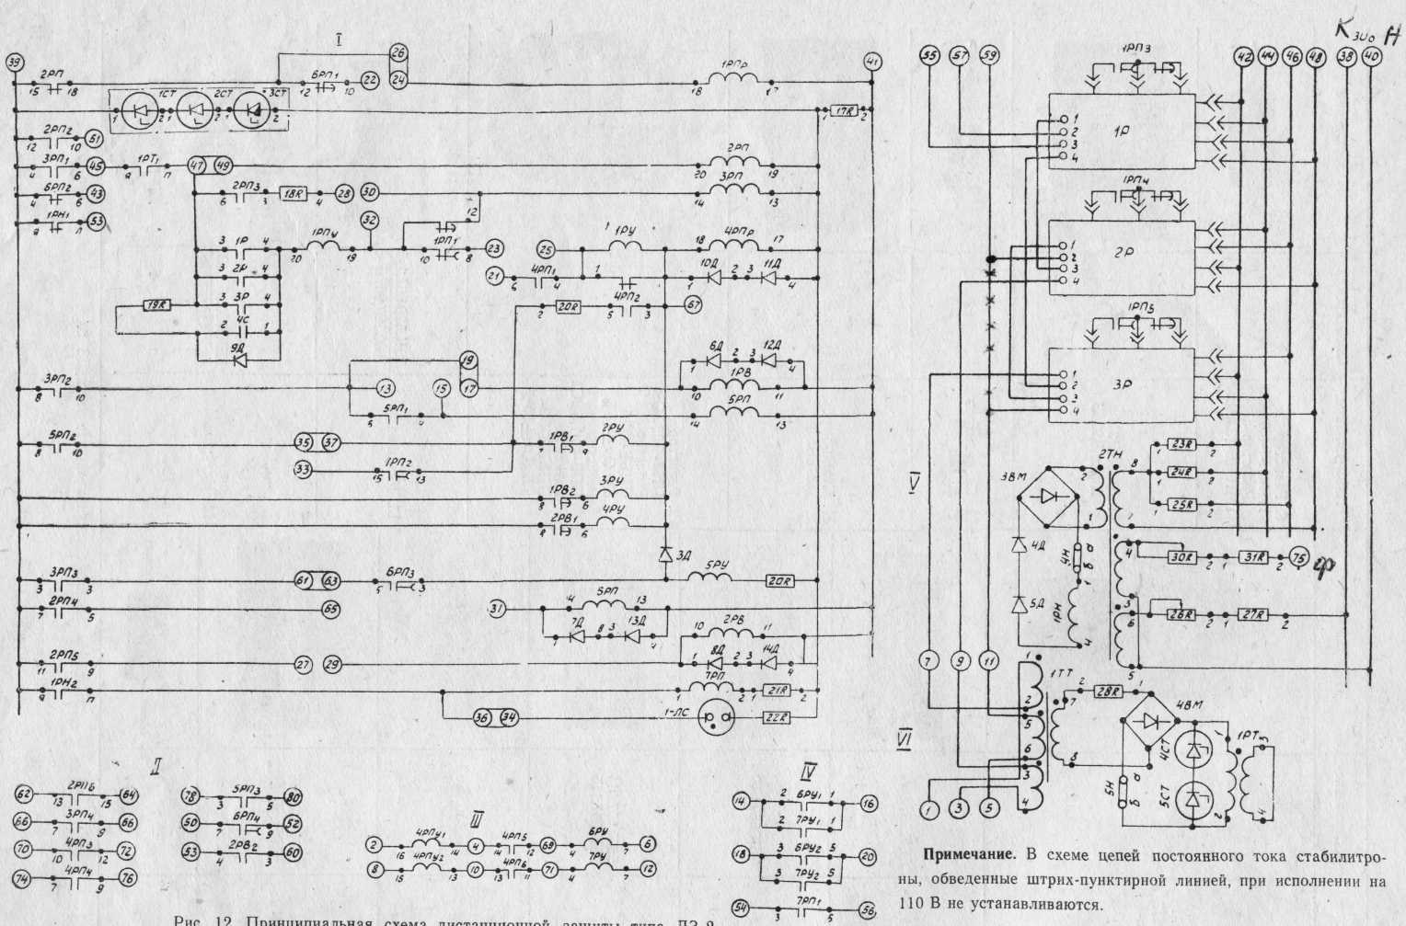

Рисунок 1 – Принципиальная схема дистанционной защиты типа ДЗ 2: а) цепи постоянного тока; б) вспомогательные контакты; в) цепи отключения; г) цепи сигнализации; д) устройство блокировки при неисправности в цепях напряжения; е) трехфазный токовый орган; 1Р, 2Р, 3Р – реле сопротивления.

В схеме защиты предусмотрена возможность ускорения II ступени с помощью специального реле ускорения 6РП.
В защиту входит устройство блокировки при повреждении цепей напряжения, которое снимает напряжение питания с оперативных цепей защиты при обрыве одной, двух или трех фаз трансформатора напряжения и не реагирует на все виды коротких замыканий в сети.
Устройство блокировки при перегорании предохранителей имеет световую сигнализацию (неоновая лампа 1ЛС).
Выходное реле защиты 4РП может действовать на две отключающие катушки масляных или воздушных выключателей.
Защита ДЗ 2 снабжена устройством сигнализации, в которое входят бесконтактные указатели срабатывания дистанционной защиты по ступеням (реле 1РУ, 2РУ, ЗРУ), по цепи ускорения (реле 5РУ), работы токовой защиты обратной последовательности (реле 4РУ) и указательные реле (6РУ, 7РУ), включенные в цепи отключающих катушек выключателей.

2.2 Дистанционный орган

Дистанционными органами защиты являются направленные реле сопротивления, в основу которых положена схема сравнения абсолютных значений величин.
В комплексной плоскости сопротивлений характеристика реле представляет собой окружность, проходящую через начало координат. Угол между диаметром окружности, проведенным через начало координат, и осью активных сопротивлений является углом максимальной чувствительности реле (φм. ч.).
Схема сравнения реле состоит из двух выпрямительных мостов, включаемых на баланс напряжений. Если подвести к одному из мостов напряжение E_{Р} = K₁I, а к другому - напряжение E_{Т}=K_{U}U – K₁I и пренебречь чувствительностью реагирующего органа, включенного на выходе схемы сравнения, то уравнение его срабатывания имеет вид:
|K_{U}U—K₁I| ≤ |K₁I| (1)

Учитывая, что U и I величины напряжения и тока на вторичной стороне, и разделив обе части выражения (1) на K_{U}I, получим условие срабатывания реагирующего органа:

(2)

В комплексной плоскости сопротивлений Z это выражение соответствует окружности, проходящей через начало координат, диаметр которой есть вектор
(см. рис. 2).

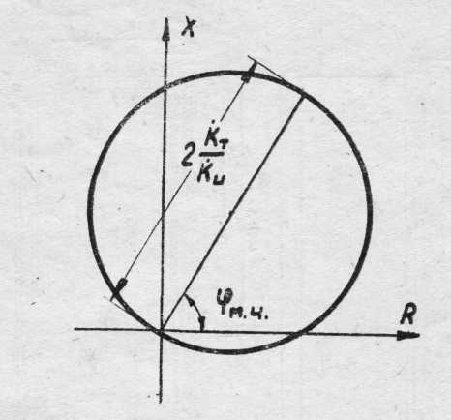

Рисунок 2 – Характеристика напрвленного реле сопротивления в комплексной плоскости
В выражении (1).
К_{U} - коэффициент трансформации трансформатора напряжения 1ТН;
K₁ - коэффициент, численно равный величине э.д.с. на вторичной обмотке трансреактора при токе через последовательно соединенные первичные обмотки 1А.
Контур, к которому подводится напряжение E_{Р} = K₁I, называется рабочим, т. к. выпрямленное напряжение этого контура создает в реагирующем органе момент в сторону срабатывания. Соответственно, контур, к которому подводится напряжение E_{Т}=K_{U}U-K₁I, называется тормозным.
Направленное реле сопротивления, выполненное согласно выражению (1), не обеспечивает четкой направленности и достаточного момента при коротких замыканиях в начале защищаемой зоны. Кроме того, ввиду невозможности сделать э.д.с. трансреактора, вводимые в рабочий и тормозной контура схемы сравнения, абсолютно равными, характеристическая окружность может, как охватывать начало координат, так и быть смещенной в сторону первого квадранта комплексной плоскости.
Оба случая являются недопустимыми, т. к. приводят либо к неселективному действию защиты, либо к нечувствительности защиты при к. з. в начале защищаемой линии.
Для устранения указанных недостатков в основу работы реле положено выражение:

(3)

несколько отличающееся от выражения (1). При малых значениях E_{n} по сравнению с K_{U}U характеристика реле в комплексной плоскости незначительно отличается от окружности.
В выражении (3) E_{n} совпадает по фазе с K_{U}U. Это приводит к тому, что при угле максимальной чувствительности, когда комплексные величины, стоящие в скобках, можно сравнить арифметически, введение в оба контура схемы сравнения равных э.д.с. E_{n} при равенстве балластных сопротивлений не меняет уставки реле.
При близких коротких замыканиях, когда величина E_{n} соизмерима или больше чем K_{U}U, реле сопротивления вырождается в реле направления мощности, характеристика которого описывается уравнением:

|E_{n}-K₁I| = |E_{n} + K₁I| (4)

т. к. E_{n} и K_{U}U совпадают по фазе, то прямая максимальных моментов реле направления мощности будет совпадать с углом максимальной чувствительности направленного реле сопротивления (рис.3).
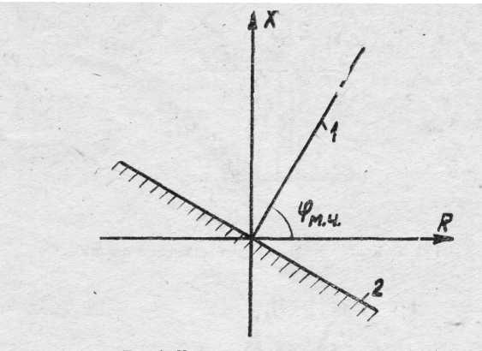

Рисунок 3 – Характеристика напрвленного реле сопротивления при близких КЗ: 1- прямая максимальных моментов; 2 – граничная линия срабатывания.
Таким образом, направленное реле сопротивления, выполненное согласно выражению (3), обеспечивает четкую направленность защиты при к. з. в начале защищаемой зоны. Принципиальная схема такого реле приведена на рис. 4.
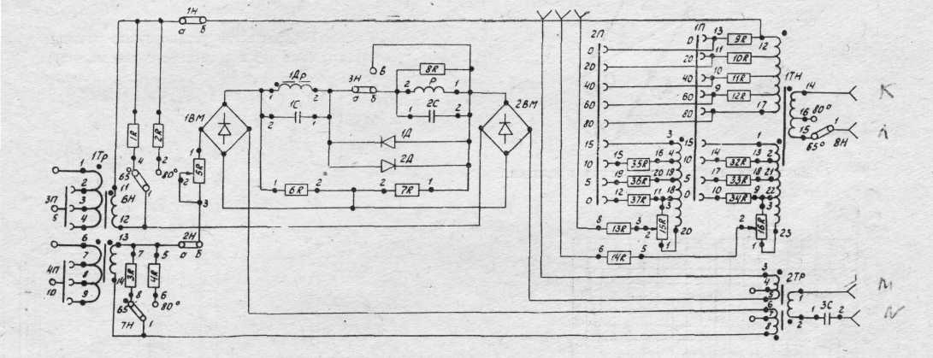
Рисунок 4 – Схема дистанционного органа

Реле сопротивления содержит следующие элементы:
1. Трансформатор напряжения 1ТН, позволяющий производить регулировку уставки по I и II зонам. Регулировка уставки в каждой зоне производится изменением суммарного числа витков двух последовательно включенных обмоток на вторичной стороне. Одна из обмоток содержит 80% витков и предназначена для грубой регулировки уставки (через 20%). Кроме этого, имеются две обмотки (соответственно для I и II зон), каждая из которых имеет три отпайки, позволяющие регулировать уставку через 5%, и четвертую отпайку с 8% витков, к которой подключен потенциометр плавной регулировки уставки (16R и 15R соответственно для I и II зон). Для поддержания неизменным сопротивления тормозного контура при регулировке уставок трансформатора 1ТН последовательно с отпайками грубой регулировки уставки включены сопротивления 9R-12R.
Для сохранения постоянными минимальных величин сопротивления срабатывания, регулируемых в цепях тока, при переходе от одного угла максимальной чувствительности к другому, первичная обмотка трансформатора напряжения имеет отвод, позволяющий менять величину коэффициента К_{U}.
2. Трансреактор 1Тр, который имеет две первичные обмотки, включаемые на разность фазных токов, и две вторичные обмотки. Два значения углов максимальной чувствительности получаются шунтированием вторичных обмоток трансреактора сопротивлениями 1R и 3R или 2R и 4R.
Регулировка уставки в цепях тока производится изменением числа витков первичных обмоток трансреактора. Это позволяет изменять уставку реле сопротивления в 2 и 4 раза.
Обозначения у пepeключaтeлей уcтaвки в цeпяx тока (0,25; 0,5; 1) соответствует номинальным значениям минимальных уставок реле сопротивления (в Омах на фазу) при исполнении реле на номинальный вторичный ток 5 А. При исполнении реле на номинальный ток 1А этим обозначениям соответствуют значения минимальных уставок реле, увеличенные соответственно в 5 раз (1,25; 2,5; 5 Ом на фазу).
3. Контур подпитки, предназначенный для обеспечения правильной работы реле при близких к.з., состоящий из трансреактора подпитки 2ТР и конденсатора 3С. Первичная обмотка трансреактора и конденсатор 3С образуют резонансный контур, настроенный на частоту 50 Гц.
Для обеспечения селективности характеристика реле (при отсутствии напряжения на контуре подпитки) должна быть смещена относительно начала координат в сторону первого квадранта комплексной плоскости (рис. 5) на величину (0,01-0,02) Z_{У}.
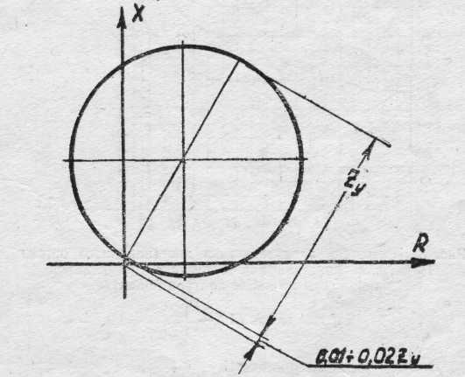

Рисунок 5 – Характеристика дистанционного органа при отсутствии напряжения на входе контура подпитки

Величина E_{n}, вносимая контуром подпитки, должна быть достаточной для перекрытия этой «мертвой зоны».
Это достигается тем, что э.д.с. E_{n}, вводимая в оба контура схемы сравнения, совпадает по фазе с линейным напряжением, подводимым к первичной обмотке трансформатора 1ТН, и благодаря наличию колебательного контура, не исчезает мгновенно и при трехфазных к. з. в начале защищаемой зоны.
Совпадение э.д.с. E_{n} по фазе с линейным напряжением, подводимым к тормозному контуру реле, достигается тем, что на вход контура подпитки подается напряжение фазы, не подводимой к тормозному контуру.
Схема и векторная диаграмма, поясняющие работу контура подпитки на примере дистанционного органа АВ, приведены на рис. 6 и 7.
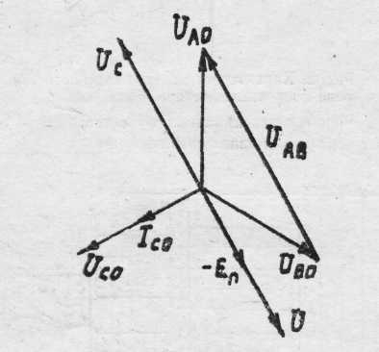
Рисунок 6 – Векторная диаграмма контура подпитки

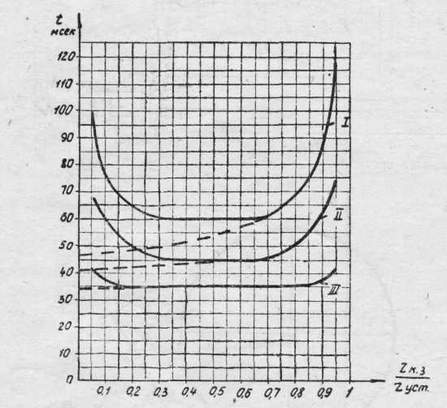
Рисунок 7 – Временная характеристика дистанционного органа. Пунктиром показана характеристика при наличии напряжения на входе контура подпитки. Характеристика I – I_{КЗ}/I_{ТР}=1,3. Характеристика II – I_{КЗ}/I_{ТР}=2. Характеристика III – I_{КЗ}/I_{ТР}=10.
При к.з. в начале зоны защиты между фазами А и Б линейное напряжение U_{AB} снижается до нуля. Четкая направленность реле и достаточный момент в реагирующем органе обеспечивается тем, что напряжение U_{С0}, подводимое к контуру подпитки, остается без изменения.
При трехфазном к.з. в начале зоны постоянная подпитка от третьей фазы не может быть обеспечена. Перекрытие «мертвой зоны» обеспечивается тем, что в резонансном контуре подпитки энергия, запасенная конденсатором и индуктивностью, не может исчезнуть мгновенно. Это приводит к тому, что э.д.с. E_{n} снижается постепенно, обеспечивая работу дистанционного органа по «памяти».
4. Схему сравнения, состоящую из двух выпрямительных мостов (IBM, 2BM), балластных сопротивлений (6R, 7R) и сопротивления 5R, необходимого для выравнивания сопротивления рабочего и тормозного контуров схемы сравнения.
Для защиты магнитоэлектрического реле от больших кратностей параллельно его обмотке включены диоды 1Д, 2Д.
Сопротивление 8R, по величине в 8-10 раз больше, чем сопротивление обмотки магнитоэлектрического реле, служит для создания режима критического успокоения рамки магнитоэлектрического реле. В этом случае приближение подвижного контакта к неподвижному при срабатывании реле носит апериодический характер.
Ввиду того, что напряжение на диодах при к.з., сопровождающихся большими токами (до 150 А), достигает значительной величины, схема сравнения выполнена на диодах типа Д 211, имеющих допустимое обратное напряжение 600 В.
Для сглаживания выпрямленного тока в реагирующем органе последовательно с ним включен фильтр-пробка, рассчитанный на резонанс токов при частоте 100 Гц -частоте основной гармоники выпрямленного тока. Фильтр состоит из дросселя 1Др, выполненного с регулируемым зазором в сердечнике, и конденсатора 1С.
5. Реагирующий орган схемы сравнения, которым является высокочувствительное магнитоэлектрическое реле типа М237/054.
Основные параметры реле:
а) ток срабатывания — 6-10 мкА;
б) сопротивление рамки реле — 1400-2000 Ом;
в) зазор между подвижным и неподвижным контактом — 0,5-0,7 мм;
г) ток термической устойчивости — 2 мА;
д) допускаемое напряжение на контактах — от 60 до 120 В.
Важным условием надежной работы реле является наличие искрогасительного контура 19R, 4С, подключенного параллельно контактам реле. Работа реле без искрогасительного контура недопустима.

2.3 Устройство блокировки при неисправностях в цепях напряжения

Устройство состоит из четырехобмоточного промежуточного трансформатора 2ТН, одна из обмоток которого подключена к поляризованному реле 1РН. Плюс напряжения постоянного оперативного тока подводится к схеме оперативных цепей через размыкающий контакт реле 1РН.
Последовательно с поляризованным реле 1РН включены два кремниевых диода 4Д и 5Д, нелинейная характеристика которых позволяет снизить ток небаланса, не уменьшая кратности в реле 1РН, т. к. при малых токах в обмотках реле 1РН сопротивление диодов возрастает.
Вторая обмотка трансформатора 2ТН (W₄) подключена через резисторы 23R, 24R, 25R к фазным напряжениям, причем сопротивление резистора 23R, включаемого в фазу А, в два раза меньше сопротивления резисторов, включаемых в фазы В и С. На напряжение компенсирующей дополнительной обмотки фазы А трансформатора напряжения, соединенного в разомкнутый треугольник, включается третья обмотка трансформатора 2ТН (W₂). Четвертая обмотка трансформатора 2ТН (W₃) включается на напряжение нулевой последовательности.
При симметричных режимах и междуфазных коротких замыканиях без земли сумма потоков, циркулирующих в магнитопроводе трансформатора, равна нулю. При замыканиях на землю магнитный поток от составляющих нулевой последовательности в трехфазных обмотках компенсируется потоком от четвертой обмотки, включенной на 3U₀. Сумма потоков в магнитопроводе трансформатора становится не равной нулю лишь в случае повреждения одного, двух или трех предохранителей в цепях напряжения.
В нормальном режиме на обмотку W₂ подается напряжение, равное 100 В. При однофазных к. з. в сетях с большим током замыкания на землю к каждой из фаз подается напряжение, равное одной трети фазного напряжения, а на обмотку W₃ - напряжение нулевой последовательности, равное линейному напряжению. В связи с этим для компенсации потоков в магнитопроводе трансформатора 2ТН необходимо, чтобы сопротивление резисторов, включенных последовательно с обмотками W₂ и W₃, было в √3 раз больше, чем сопротивление резисторов в фазах В и С. Резисторы 26R и 30R выполнены регулируемыми для возможности настройки схемы на отсутствие тока небаланса в поляризованном реле 1РН.

2.4 Трехфазный токовый орган

В случае, если измерительные трансформаторы напряжения установлены на линии, после отключения линии с дистанционных органов снимается напряжение, и в магнитоэлектрических реле отсутствует тормозной момент. В таком режиме возможен случай, когда кратность тока срабатывания в магнитоэлектрическом реле при коротком замыкании, предшествующем отключению линии, будет мала. В этом режиме возможно (хотя и маловероятно), что контакты реле останутся в замкнутом («залипшем») состоянии. Очевидно, что в этом случае защита не возвратится в исходное состояние и при повторном включении линии сработает ложно, так как в момент включения контакты магнитоэлектрических реле дистанционных органов замкнуты.
Для устранения указанной возможности в защите предусмотрен трехфазный токовый орган, состоящий из трансформатора тока (сумматора) 1ТТ и поляризованного реле 1РТ, подключенного к вторичной обмотке сумматора через выпрямительный мост 4ВМ.
Трансформатор тока 1ТТ имеет три первичные обмотки, включенные в разные фазы. Обмоточные данные трансформатора выбраны так, что при любом виде короткого замыкания, сопровождающемся током, приблизительно равным току точной работы дистанционных реле защиты, поляризованное реле 1РТ срабатывает.
Стабилитроны 4СТ и 5СТ служат для защиты поляризованного реле от больших кратностей.
При отключении короткого заикания исчезает ток в первичных обмотках трансформатора 1ТТ, реле 1РТ размыкает свой контакт 1PT₁ и снимает питание с оперативных цепей. В этом случае, даже при «залипании» контактов магнитоэлектрических реле, защита возвращается в состояние готовности к следующему включению.
Для того, чтобы защита не сработала ложно в момент включения линии, если контакты магнитоэлектрических реле были перед этим в замкнутом состоянии, поляризованное реле 1РТ выполнено с небольшим замедлением при срабатывании (порядка 10-15 мс). Для этого закорачивается одна из обмоток реле 1РТ.
Использовать трехфазный токовый орган следует только в случае установки измерительных трансформаторов напряжения на линии, т. к. он имеет значительное потребление токовых цепей. Этот орган может быть исключен из схемы защиты, используя клеммы 7, 9, 11 как выходные и закорачивая клеммы 45-47 в оперативных цепях защиты.

2.5 Оперативные цепи защиты

Оперативные цепи защиты типа ДЗ 2 выполнены таким образом, что совместно с тремя пусковыми дистанционными органами защита может выполнять функции трехступенчатой. В связи с этим в принципиальной схеме защиты некоторые контакты и клеммы для двухступенчатой защиты не используются.
В силу того, что напряжение на контактах магнитоэлектрических реле не должно превышать 120 В, в защите имеется делитель напряжения, выполненный на стабилитронах, который кроме этого, выполняет функцию стабилизатора.
К выходу делителя подключаются цепи, непосредственно связанные с контактами магнитоэлектрических реле.
В таблице 6 приводятся возможные случаи использования защиты и функции, выполняемые некоторыми цепями, с указанием положений перемычек в цепях постоянного тока, а также места включения контактов устройства блокировки при качаниях, выполняющих роль пусковых и блокирующих контактов.
Ниже приводится назначение основных элементов схемы оперативных цепей защиты.
Промежуточное реле 1РП (типа КДР3) предназначается для переключения уставок дистанционного органа с первой ступени на вторую. При размыкании цепи катушки реле 1РПр, оно с выдержкой времени 0,1-0,14 с переключает свои контакты 1РП₃, 1РП₄, 1РП₅, изменяя число включенных витков трансформаторов напряжения 1ТН дистанционных органов и, тем самым, изменяя их уставку. Эти контакты отрегулированы так, что переключение происходит без разрыва цепи тормозного контура. Переключающий контакт 1РП₁ через это же время размыкает цепь отключения, связывающую контакты магнитоэлектрических реле с катушкой выходного реле 4РП, после чего защита может работать только с выдержкой времени.
Реле 1РП имеет, кроме того, удерживающую обмотку 1РПу, включаемую последовательно с контактами магнитоэлектрических реле дистанционных органов.
При работе защиты по первой ступени, после срабатывания дистанционных органов, реле 1РП уже не может переключаться и разорвать цепь отключения защиты по первой ступени, т. к. оно удерживается с помощью обмотки реле 1РПу, обтекаемой в этом случае током.
Для работы первой ступени защиты с выдержкой времени закорачиваются клеммы 30 и 32. В этом режиме при замыкании контактов дистанционных органов работает реле ЗРП, а реле 1РП остается в притянутом состоянии от тока, протекающего по обмотке 1РПу, вплоть до момента отключения.
Промежуточное реле 2РП (типа КДР1) является повторителем пусковых органов защиты. Размыкающий контакт 2РП₁ этого реле разрывает цепь обмотки реле переключения по зонам 1РП.
Промежуточное реле ЗРП (типа КДР1) срабатывает при работе дистанционных органов защиты по первой ступени с выдержкой времени, либо при работе по второй ступени.
Выходное реле защиты 4РП выполнено на базе промежуточного реле серии РП 220. Реле имеет одну рабочую (4РПр) и две удерживающих обмотки (4РП_{У1} и 4РП_{У2}). Удерживающие обмотки реле включены в цепи отключения защиты и имеют несколько исполнений по токам удерживания.
Промежуточное реле 5РП (типа КДР1) фиксирует наличие одновременного срабатывания реле 3РП (дистанционных органов) и блокирующего реле устройства блокировки при качаниях. В зависимости от требований это реле позволяет осуществить блокировку защиты при качаниях в следующих режимах:
первая ступень с выдержкой времени;
вторая ступень с первой (меньшей) выдержкой времени;
вторая ступень с большей выдержкой времени.
Промежуточное реле 6РП (типа КДР3) позволяет ввести в защиту ускорение по второй ступени при АПВ и опробовании. При этом может быть выполнен режим, когда время переключения дистанционных органов с первой ступени на вторую будет исключено (контакт реле ускорения 6РП₁ вводится в цепь обмотки переключающего реле при закорачивании клемм 22 и 24).
Реле 1РВ - реле времени с проскальзывающим контактом типа ЭВ 122. Проскальзывающий контакт 1PB₁ может использоваться для получения выдержки времени в первой или второй ступени. Контакт 1PB₂ используется во второй ступени.
Реле 2РВ - реле времени типа ЭВ 134 используются для получения выдержки времени при выполнении токовой защиты обратной последовательности. Пуск реле 2РВ осуществляется замыкающим контактом пускового реле блокировки при качаниях. Взамен этого контакта для обеспечения правильной работы блокировки предназначен мгновенный замыкающий контакт 2РВ₂, выведенный на клеммы цоколя.

2.6 Сигнализация защиты

В защите имеется сигнализация срабатывания по ступеням (реле 1РУ, 2РУ, ЗРУ), по цепи ускорения (реле 5РУ), по цепи токовой защиты обратной последовательности (реле 4РУ), выполненная с помощью бесконтактных указательных реле (типа ЭС41).
Имеется световая сигнализация о неисправности в цепях напряжения, выполненная с помощью неоновой лампы 1ЛС; для ее включения необходимо закоротить клеммы 34 и 36, а для выполнения звуковой сигнализации предназначен контакт 7РП₁ специального промежуточного реле 7РП (типа ЭП1), поскольку реле 1РН не имеет изолированного от цепей постоянного оперативного тока замыкающего контакта.
Для сигнализации действия защиты на отключение выключателей в цепях отключения установлены указательные реле 6РУ, 7РУ типа РУ 21.
На табличке, расположенной ниже указательных реле, нанесена краткая маркировка, позволяющая определить характер работы элементов сигнализации. Так, например, индекс «I-II», расположенный на табличке под реле 2РУ, означает, в зависимости от режима работы защиты, срабатывание защиты по первой ступени с выдержкой времени, либо по второй ступени с первой (меньшей) выдержкой времени, индекс «I₂» означает срабатывание защиты обратной последовательности (реле 4РУ), а индекс «ускор.» означает срабатывание защиты по цепи ускорения (реле 5РУ).
Для того, чтобы при проверках и испытаниях дистанционных органов магнитоэлектрические реле не действовали каждый раз на промежуточные реле защиты, предусмотрена возможность использования неоновой лампы 1ЛС в качестве индикатора срабатывания магнитоэлектрических реле. В этом случае соединяются клеммы 39 и 47, 32 и 34, а другие перемычки в цепях постоянного тока ставятся в положение, при котором промежуточные реле не работают. Нежелательность работы контактов магнитоэлектрических реле на промежуточные реле при наладках и испытаниях объясняется возможностью отсутствия тормозного момента на рамке реле при размыкании контактов, что будет приводить к более быстрому износу контактов.

2.7 Работа защиты при междуфазных коротких замыканиях

В зависимости от вида короткого замыкания срабатывают соответствующие дистанционные органы, замыкая свои контакты 1РС, 2РС или ЗРС.
При коротком замыкании в первой ступени защиты срабатывают промежуточные реле устройства блокировки при качаниях и, если контакты дистанционных органов замкнут цепь через время, не превышающее время возврата реле 1РП, то выходное реле 4РП будет действовать на отключение. Время срабатывания дистанционного органа должно быть меньше суммы времен срабатывания пусковых органов реле 2РП и времени возврата реле 1РП (общее время 130-180 мс). Для сравнения следует указать, что время работы дистанционного органа npи Z_{K.3.} = 0,8Z_{УСT}. при токе, равном двойному току точной работы, около 60 мс.
При коротком замыкании во второй ступени запуск защиты происходит от пусковых органов, действующих на реле 2РП, контакт 2РП₁ которого разрывает цепь катушки реле 1РП. Дистанционные органы защиты в этом случае сработают после их переключения на уставку второй ступени (после возврата реле 1РП в обесточенное состояние). При этом переключающийся контакт 1РП₁ размыкает цепь первой ступени защиты, предотвращая отключение без выдержки времени, и подготавливает цепь реле повторителя 3РП. После срабатывания реле 3РП, действие защиты во второй ступени может быть как по цепи, контролируемой блокировкой при качаниях, так и не контролируемой ею (при установке перемычки между клеммами 15-17 или 17 и 19, соответственно). В первом случае действие защиты происходит через контакт 5РП₂ и проскальзывающий контакт реле времени 1PB₁ при этом срабатывание реле 5РП и его самоудерживание контактом 5РП₁ имеет место тогда, когда контакт 3РП₁ замкнулся до момента размыкания контакта блокировки при качаниях. Во втором случае защита действует на отключение с большей выдержкой времени через контакт 1РВ₂.
Использование во второй ступени второй выдержки времени, не контролируемой блокировкой при качаниях, позволяет в некоторых случаях обеспечить ускорение отключения, например, при переходе однофазных замыканий в междуфазные.
В этих случаях запуск блокировки происходит сразу же при возникновении повреждения, а соответствующие дистанционные органы срабатывают лишь после перехода повреждения в междуфазное замыкание. Поэтому к моменту срабатывания дистанционных органов цепь отключения с проскальзывающим контактом 1PB₁ может быть разомкнута, так как контакт блокировки замыкается на время, не превышающее 0,5с. Отключение, защиты в этом случае произойдет по цепи упорного контакта 1РВ₂.
В случае, когда нет необходимости в выполнении второй ступени, действующей в обход блокировки при качаниях, вторая ступень, контролируемая блокировкой, может быть выполнена с использованием упорного контакта реле времени 1РВ₂, установкой перемычки между клеммами 15 и 17.

2. Комплекты защит типов КЗ-9, КЗ-9/2, КЗ-12, КЗ-13, КЗ-14, КЗ-15, КЗ-17, КЗ-35, КЗ-36, КЗ-37, КЗ-38
1. Назначение

Комплекты защит серии КЗ предназначены для применения в схемах релейной защиты. Комплекты типов КЗ-9, КЗ-9/2, КЗ 12-15, КЗ-17 предназначены для работы на оперативном постоянном токе. Комплекты типов КЗ 35-38 предназначены для работы на оперативном переменном токе.
Исполнения комплектов защит с дополнительным индексом «Т» в обозначении типа (например, КЗ-9/2-Т) пригодны для работы в условиях тропического климата. Комплекты защит предназначены для работы в закрытом помещении при температуре окружающей среды от минус 20 до плюс 40°С и относительной влажности до 80%.

2. Конструктивное оформление

Габаритные и установочные размеры комплектов защит показаны на рис.1-3.
Все элементы каждого комплекта защиты смонтированы в одном общем корпусе со съемными стенкой кожуха и венчиком. Все реле, входящие в комплекты защит, установлены на электроизоляционных колодках со штепсельными разъемами, что позволяет производить проверку и замену реле, не нарушая монтажа. Нижние колодки штепсельных разъемов укреплены на откидных плитах комплектов защит.
Все комплекты защит приспособлены для переднего или заднего присоединения внешних монтажных проводов, в зависимости от заказа.

3. Принцип действия и описание работы схем комплектов защит

3. 1. Принципиальные и монтажные схемы комплектов защит приведены на рис. 4-6.
3. 2. Комплекты типов КЗ-9 и КЗ-9/2 дают возможность выполнить токовую отсечку при многофазных коротких замыканиях в двухфазном двухрелейном исполнении.
В комплекты типов КЗ-9 и КЗ-9/2 входят два реле максимального тока (1РТ и 2РТ), промежуточное реле (РП) и указательное реле (РУ).
Для предотвращения ложного срабатывания указательного реле РУ при действии разрядников в схеме предусмотрено шунтирование его обмотки размыкающим контактом выходного промежуточного реле.
Перемычка между клеммами 10-12 комплекта типа КЗ-9/2 и 8-10 комплекта типа КЗ-9 дает возможность вывести токовую отсечку из действия.
В схеме комплекта типа КЗ-9 предусмотрена возможность замедления времени срабатывания выходного реле РП в случае установки комплекта защиты на линии, оборудованной разрядниками, установкой перемычки между клеммами 7-9 комплекта.
3. 3. Комплект типа КЗ-12 дает возможность выполнить максимальную токовую защиту при многофазных коротких замыканиях в двухфазном двухрелейном исполнении с независимой выдержкой времени.
В комплект типа КЗ-12 входят: два реле максимального тока (1РТ и 2РТ), реле времени (РВ) и указательное реле (РУ). Для обеспечения возможности длительного нахождения реле времени и под напряжением последовательно с его обмоткой включено добавочное сопротивление, которое нормально шунтируется размыкающим контактом без замедления. Контакты реле времени как мгновенный замыкающий РВ₃, так и проскальзывающий РВ₂, выведены на клеммы для возможности использования их в цепи ускорения защиты.
3. 4. Комплект типа КЗ-13 дает возможность выполнить токовую отсечку мгновенного действия в двухфазном двухрелейном исполнении и максимальную токовую защиту с независимой выдержкой времени в двухфазном, трехрелейном исполнении.
В комплект типа КЗ-13 входят: пять реле максимального тока (1РТ-5РТ), промежуточное реле (РП), реле времени (РВ) и три указательных реле (1РУ-ЗРУ).
Промежуточное реле имеет выдержку времени на срабатывание для предотвращения ложного действия отсечки при срабатывании разрядников (если на защищаемой линии предусмотрены таковые); с этой же целью обмотка указательного реле 2РУ шунтируется размыкающим контактом РП₁ промежуточного реле РП. Перемычка между клеммами 21 и 23 предусмотрена для возможности выведения токовой отсечки из действия.
Клемма 23 может быть использована и в случае, если другие защиты выполняются действующими на промежуточное реле данного комплекта. Замыкающие контакты реле максимального тока ЗРТ, 4РТ, 5РТ выведены на клеммы. Для возможности присоединения к комплекту контактов других элементов схемы, например, пуска по напряжению.
Обмотки реле максимального тока 5РТ и указательного реле ЗРУ выведены на отдельные клеммы, что дает возможность исключить из действия реле 5РТ и ЗРУ без существенной переделки схемы. Контакты реле времени РВ₂ и РВ₃ выведены на клеммы комплекта для возможности использования их в цепи ускорения защиты.
3. 5. Комплект типа КЗ-14 позволяет осуществить максимальную токовую направленную защиту с выдержкой времени в двухфазном двухрелейном исполнении.
В комплект типа КЗ-14 входят: два реле максимального тока (1РТ и 2РТ); два реле направления мощности (1РМ и 2РМ), реле времени (РВ) и три указательных реле (1РУ-ЗРУ).
Резисторы 1R и 2R в цепи напряжения реле направления мощности 1РМ и 2РМ предназначены для возможности изменения уставки на угол максимальной чувствительности реле.
При подаче напряжения переменного тока соответственно на клеммы 16 и 18, 16 и 12 угол максимальной чувствительности равен - 30°. При подаче напряжения на клеммы 16 и 20, 16 и 14 угол максимальной чувствительности равен - 45°.
Указательное реле ЗРУ и мгновенный замыкающий контакт РВ₃ реле времени могут быть использованы либо для осуществления ускорения защиты после АПВ, либо для осуществления направленного действия других защит.
3. 6. Комплект типа КЗ-15 позволяет осуществлять трехступенчатую токовую направленную защиту нулевой последовательности.
В комплект типа КЗ-15 входят: три реле максимального тока (1РТ-ЗРТ), реле направления мощности (РМ), два реле времени (1РВ и 2РВ) промежуточное реле (РП) и четыре указательных реле (1РУ-4РУ). Первая ступень защиты выполняется без выдержки времени с помощью пускового реле максимального тока 1РТ. Вторая ступень отстраивается от отсечки следующего участка и осуществляется с помощью реле максимального тока 2РТ и реле времени 1РВ.
Третья ступень предназначена для резервирования защиты следующего участка и выполняется с помощью реле максимального тока ЗРТ и реле времени 2РВ.
Для отстройки первой ступени защиты от ложного срабатывания при действии разрядников линии промежуточное реле РП имеет выдержку времени на срабатывание, а обмотка указательного реле 1РУ шунтируется размыкающим контактом
РП₄ промежуточного реле.
Реле направления мощности РМ является общим для всех ступеней. В схеме предусмотрена возможность осуществления любой ступени защиты ненаправленной, что достигается переключением соответствующих перемычек на клеммах 9, 2, 4, 6 и 8.
Схема дает возможность вывода из работы любой ступени защиты. С этой же целью в цепи каждой ступени предусмотрены соответствующие клеммы 4, 6, 8, 26, 28 и 30.
В схеме предусмотрена возможность выполнения ускорения действия защиты после АПВ как во второй, так и в третьей ступени (контактами 1РВ₂ и2РВ₂).
В целях расширения области применения данного комплекта, в схеме предусмотрено указательное реле 4РУ в цепи ускорения защиты после АПВ. В связи с этим, для надежного срабатывания выходного промежуточного реле РП и указательных реле 1РУ и 4РУ в случае одновременного действия первой ступени защиты и цепи ускорения после АПВ, установлен резистор 1R, включенный параллельно обмотке промежуточного реле РП.
Клемма 32 предусмотрена для возможности действия других защит на выходное промежуточное реле данного комплекта. Резистор 2R служит для регулирования угла максимальной чувствительности реле направления мощности РМ.
3. 7. Комплект типа КЗ-17 дает возможность выполнить максимальную токовую защиту с независимой выдержкой времени в двухфазном, трехрелейном исполнении.
В комплект типа КЗ-17 входят: три реле максимального тока (1РТ-ЗРТ), промежуточное реле (РП), реле времени (РВ) и два указательных реле (1РУ-2РУ).
Промежуточное реле имеет выдержку времени на срабатывание для предотвращения ложного действия защиты при действии разрядников.
Клемма 23 может быть использована в случае, если другие защиты выполняются действующими на промежуточное реле данного комплекта. Замыкающие контакты реле максимального тока 1РТ, 2РТ, ЗРТ выведены на клеммы для возможности присоединения к комплекту других элементов схемы, например, пуска по напряжению.
Проскальзывающий и мгновенно замыкающий контакты реле времени выведены на клеммы для возможности использования их в цепи ускорения защиты.
3. 8. Комплект типа КЗ-35 дает возможность выполнить максимальную токовую защиту в двухфазном однорелейном исполнении.
В комплект типа КЗ-35 входят: реле максимального тока (РТ), реле времени (включающее собственно реле РВ, насыщающийся трансформатор ТРВ, резистор R и емкость 1С), промежуточное реле (включающее собственно реле РП, насыщающийся трансформатор ТРП, выпрямительный мост В и емкость 2С) и указательное реле (РУ).
Емкость 1С и резистор R служат для уменьшения содержания гармонических составляющих в кривой напряжения, поданного на обмотку двигателя реле времени, и снижения пиков напряжения, опасных для изоляции. С этой же целью во вторичной цепи трансформатора ТРП установлена емкость 2С.
Клеммы 10 и 12 предусмотрены для возможности выполнения ускорения действия защиты после АПВ.
3. 9. Комплект типа КЗ-36 дает возможность выполнить максимальную токовую защиту в двухфазном, двухрелейном исполнении.
В комплект защиты типа КЗ-36 входят: два реле максимального тока (1РТ и 2РТ), реле времени (включающее собственно реле времени РВ, два насыщающихся трансформатора Т₁РВ и Т₂РВ, резисторы 1R и 2R, емкости 1С и 2С), два промежуточных реле (1РП, 2РП, состоящих из собственно реле РП, насыщающихся трансформаторов Т₁РП, Т₂РП, емкостей ЗС и 4С, выпрямительных мостов 1В и 2В) и указательное реле (РУ).
Клеммы 22 и 24 могут быть использованы для подключения контактов дополнительных реле тока, а клеммы 24 и 26, при снятой перемычке, для подключения контакта пусковых реле минимального напряжения. Для пуска промежуточных реле от контактов других защит могут быть использованы клеммы 18 и 20.
3. 10. Комплект типа КЗ-37 позволяет выполнить токовую отсечку мгновенного действия и максимальную токовую защиту с выдержкой времени в двухфазном, трехрелейном исполнении.
В комплект типа КЗ-37 входят пять реле максимального тока (1PT-5PT), реле времени (включающее собственно реле времени РВ, два насыщающихся трансформатора T₁PB и Т₂РВ, резисторы 1R и 2R и емкости 1С и 2С), два промежуточных реле (1РП и 2РП, состоящих из собственно реле РП, насыщающихся трансформаторов Т₁РП и Т₂РП, емкостей ЗС и 4С и выпрямительных мостов 1В и 2В) и два указательных реле (1РУ и 2РУ).
Перемычки между клеммами 35 и 37, 37 и 39, 36 и 38, 38 и 40 предусмотрены для возможности использования замыкающего контакта реле тока ЗРТ либо в схеме максимальной токовой защиты, либо в схеме токовой отсечки. Клеммы 34 и 36, при снятой перемычке, могут быть использованы для включения контактов пускового реле минимального напряжения других защит, клеммы 31 и 30 могут быть использованы для включения контактов дополнительного промежуточного реле, создающего задержку на срабатывание токовой отсечки с целью отстройки от работы разрядников.
3. 11. Комплект типа КЗ-38 позволяет выполнить максимальную токовую направленную защиту с выдержкой времени в двухфазном, двухрелейном исполнении.
В комплект типа КЗ-38 входят: два реле максимального тока (1РТ и 2РТ), два реле направления мощности (1РМ и 2РМ), реле времени (включающее собственно реле времени РВ, два насыщающихся трансформатора Т₁РВ и Т₂РВ, резисторы 1R, 2R, емкости 1С и 2С), два промежуточных реле (1РП и 2РП, состоящих из собственно реле РП, двух насыщающихся трансформаторов Т₁РП и Т₂РП, емкостей ЗС и 4С и выпрямительных мостов 1В и 2В) и указательное реле (РУ).
В цепи напряжения реле направления мощности 1РМ и 2РМ введены резисторы 3R и 4R, предназначенные для изменения угла максимальной чувствительности реле. При подаче напряжения переменного тока на клеммы 24 и 26, 26 и 30 угол максимальной чувствительности равен - 30°. При подаче напряжения на клеммы 22 и 26, 26 и 28 угол максимальной чувствительности равен - 45°. Клеммы 18 и 20 предусмотрены для возможности выполнения ускорения действия защиты после АПВ.
Электромотор реле времени может правильно работать при однофазном питании. Поэтому в комплектах типов КЗ-35 – КЗ-38 размыкающий контакт реле 1РТ включен последовательно с замыкающим контактом реле 2РТ, чем дается, при срабатывании обоих реле тока, предпочтение фазе А.
В комплектах защиты типов КЗ-35 – КЗ-38 изменение величины токов срабатывания реле РП и РВ в два раза производится переключением секции первичных обмоток трансформаторов ТРП и ТРВ, выведенных на зажимы комплекта, с последовательного на параллельное (или наоборот).

4. Технические данные

4. 1. Комплекты защит типов КЗ-9, КЗ-9/2, КЗ-12 – K3-15, КЗ-17 могут исполняться на напряжение оперативного постоянного тока 24, 48, 110 или 220 В (в зависимости от указания в заказе).
4. 2. Реле тока комплектов защит по максимальным уставкам на ток срабатывания могут выполняться согласно данным табл. 1.

Таблица 1
Максимальные уставки на ток срабатывания реле тока, А
0,2 | 0,6 | 2 | 6 | 10 | 20 | 50 | 100 | 200

Все технические данные реле тока, входящих в комплекты серии КЗ, соответствуют техническим данным реле максимального тока серии РТ-40.
Примечание:
1. Минимальные уставки на ток срабатывания меньше максимальных в 4 раза.
2. Здесь и в дальнейшем, данные, приведенные без специальных оговорок, относятся к комплектам защит типов КЗ-9, КЗ-9/2, К312-К315, КЗ-17, К335-К338.
4. 3. Реле направления мощности комплектов защит типов КЗ-14, КЗ-15 и КЗ-38 выполняются согласно данным табл. 2.
Комплект типа КЗ-15 имеет два исполнения в зависимости от режима работы цепей напряжения реле направления мощности, исполнение А — для кратковременного, исполнение Б — для длительного режима включения цепи напряжения реле направления мощности.
Контакты реле при отсутствии внешних толчков и вибраций замыкаются без вибрации при подведении к реле мощности, равной 1, 2 и выше по отношению к минимальной мощности срабатывания, указанной в табл. 2.

Таблица 2
Тип комплекта защиты |  | Данные реле направления мощности РМ
 |  | номинальный ток реле, А | угол макимальной чувствительности, град. | минимальная мощность срабатывания при угле максимальной чувствительности и токе Iр = Iн, ВА
КЗ-14 |  | 1/5 | -30 ±5° | 0,9/4,5
КЗ-38 |  | 1/5 | -45 ±5° | 1,2/6,0
КЗ-15 | Испол. А | 1/5 | + 70 ±5° | 0,3/1,5
КЗ-15 | Испол. Б | 1/5 | + 70 ±5° | 0,9/4,5

Все остальные технические данные реле мощности, установленных в комплектах типов КЗ-14 и КЗ-38, соответствуют техническим данным реле типа РБМ-171, в комплекте типа КЗ-15 исп. А РБМ-178, в комплекте типа КЗ-15 исп. Б РБМ-177.
4. 4. Указательные реле комплектов защит типов КЗ-12, КЗ-13 (реле ЗРУ) КЗ-14 (реле 1РУ-ЗРУ и КЗ-17 (2РУ) по току срабатывания могут выполняться согласно данным табл. 3.

Таблица 3
Номинальные токи срабатывания указательного реле, А
0,01 | 0,015 | 0,025 | 0,05 | 0,075 | 0,1 | 0,15 | 0,25 | 0,5 | 1 | 2

4. 5. Указательное реле комплектов защит типов КЗ-9/2, КЗ-9, КЗ-13, (1РУ и 2РУ), КЗ-15 (1РУ-4РУ), КЗ-17 (1РУ) исполняются в зависимости от номинального значения напряжения оперативного постоянного тока согласно данным табл. 4.

Таблица 4
Напряжение оперативного постоянного тока, А | Исполнение указательного реле по номинальному току срабатывания, А |  |  | Резистор «R»
Напряжение оперативного постоянного тока, А | КЗ-9/2 | КЗ-13 | КЗ-15 | КЗ-13 | КЗ-15
Напряжение оперативного постоянного тока, А | КЗ-9 | КЗ-17 | КЗ-15 | КЗ-17 | КЗ-15
24 | 0,15 | 0,15 | 0,25 | ПЭВ-15-51 Ом ±5% | ПЭВ-25-27 Ом ±10%
48 | 0,075 | 0,1 | 0,15 | ПЭВ-15-240 Ом ±5% | ПЭВ-25-75 Ом ±5%
110 | 0,025 | 0,05 | 0,075 | ПЭВ-15-1 кОм ±10% | ПЭВ-25-390 Ом ±10%
220 | 0,015 | 0,025 | 0,05 | ПЭВ-15-3,9 кОм ±10% | ПЭВ-25-1 кОм ±5%

4. 6. Номинальный ток срабатывания указательных реле комплектов типов КЗ 35-КЗ 38 равен 0,05 А.
Остальные технические данные указательных реле, установленных в комплектах серии КЗ, соответствуют техническим данным реле серии РУ-21.
4. 7. Реле времени (РВ) комплектов типов КЗ12-КЗ14, КЗ-17 и (1РВ) комплекта типа КЗ-15 могут выполняться с диапазоном уставок на время срабатывания 0,25-3,5 или 0,5-9 сек, а реле времени 2РВ комплекта типа КЗ-15 на 0,5-9 сек.
4. 8. Ток срабатывания реле времени и промежуточного реле комплектов защиты типов КЗ 35-K3 38 составляет 2,5 или 5 А (в зависимости от способа соединения секций первичных обмоток насыщающихся трансформаторов).
4. 9. Реле времени комплектов типов КЗ 35-K3 38 по максимальной выдержке времени могут быть выполнены на 4 или 10 сек.
Технические данные реле времени, установленного в комплекте типа КЗ-12, соответствуют техническим данным реле типа ЭВ-123 или ЭВ-133, в комплектах типов КЗ-13, КЗ-14, КЗ-17, ЭВ-122 или ЭВ-132, в комплекте типа КЗ-15 – ЭВ 132 (2РВ) и ЭВ 124 или ЭВ 134 (1РВ), в комплектах типов КЗ 35-КЗ 38 – РВМ-12 или РВМ-13.
В комплектах типов КЗ 12-КЗ 15, КЗ-17 параллельно обмоткам реле времени включены диоды типа Д-226Д.
4. 10. Промежуточное реле комплекта типа КЗ-9 выполняется на номинальный ток удерживания 1, 2 или 4 А (в зависимости от указания в заказе).
Технические данные промежуточных реле, установленных в комплектах типов КЗ-9/2, КЗ-13, КЗ-15, КЗ-17 соответствуют техническим данным реле типа РП-251; в комплекте типа КЗ-9 – РП-253, в комплектах типов КЗ-35, КЗ-37, КЗ-38 – реле типа РП-341.
В комплекте защиты типа КЗ-36 – реле типа РП-341 или РП-321 в зависимости от указания в заказе.
4. 11. Все реле, установленные в комплектах защит, в нормальном режиме длительно обтекаемые током, выдерживают 110% номинальных величин тока и напряжения постоянного и переменного тока.
Примечание: Цепи напряжения реле направления мощности комплекта типа КЗ-15 исполнения А допускают подведение напряжения переменного тока 110 В на время не более 1 мин.
4. 12. Сопротивление изоляции всех независимых цепей переменного и постоянного токов относительно корпуса и между собой в обесточенном состоянии комплектов защит при температуре окружающего воздуха 20±5°С и относительной влажности до 80% составляет не менее 10 Мом.
4. 13. Электрическая изоляция комплектов защит выдерживает в течение 1 мин без пробоя или перекрытия испытательное напряжение 1700 В переменного тока частоты 50 гц, приложенное между любыми электрически не связанными токоведущи-ми частями и между ними и корпусом комплектов.
4. 14. Основные технические данные элементов, входящих в комплекты защит, приведены в технических описаниях и инструкциях по эксплуатации на соответствующие типы реле.

5. Указания по монтажу и эксплуатации

5. 1. Комплекты защит должны быть укреплены на вертикальной плоскости в чистом помещении, свободном от химически активных газов и испарений в концентрациях, разрушающих металлы и изоляцию, а также не насыщенном токопродящей пылью и водяными парами и достаточно освещенном для производства необходимых проверок.
5. 2. До установки комплектов, содержащих реле мощности, на панель не рекомендуется освобождать закрепленные подвижные части реле направления мощности.
5. 3. Измерение сопротивления изоляции должно производиться мегомметром на напряжение 1000 В.
5. 4. Перед пуском в эксплуатацию комплекты защит необходимо проверить на отсутствие дефектов, которые могут произойти при транспортировании.
5. 5. Перемычки, указанные в принципиальных схемах комплектов защиты, установлены внутри комплектов и их положение показано для одного из возможных вариантов работы комплектов.
Перед включением комплектов защит в эксплуатацию перемычки должны быть установлены в зависимости от необходимого режима работы.
5. 6. При периодической проверке комплектов защиты грязные и подгоревшие контакты реле должны зачищаться надфилем и полироваться воронилом. Чистка контакта абразивными материалами не допускается.
5. 7. Реле, установленные в комплектах защит, проверяются и настраиваются по указаниям технических описаний и инструкций по монтажу и эксплуатации на соответствующие типы реле.
5. 8. Контактная система реле направления мощности комплектов типов КЗ-14, КЗ-15, КЗ-38 должна иметь:
а) зазор между контактами не менее 1 мм;
б) совместный ход контактов около 1 мм;
в) провал неподвижного контакта около 0,7 мм;
г) угол встречи контактов в пределах 30-40°.
Зазор между контактами и совместный ход контактов регулируется поворотом контактной колодки 1 (рис. 15) в пазах панели, для чего требуется слегка ослабить винты, крепящие колодку.
Провал неподвижного контакта регулируется с помощью изменения положения упоров 2 и 4, размещенных на панели, для чего необходимо предварительно ослабить винты.
Для обеспечения четкой работы контактов (без отброса, вибрации и залипаний) необходимо установить такой провал и совместный ход контактов, чтобы при повороте ротора до касания с конечным упором 4 контактная пластина (5) неподвижного контакта ложилась на задний упор (3).
5. 9. До установки в эксплуатацию комплекты защит должны храниться в заводской упаковке в закрытых складских помещениях при температуре не ниже минус 5°С и относительной влажности воздуха не более 80%.

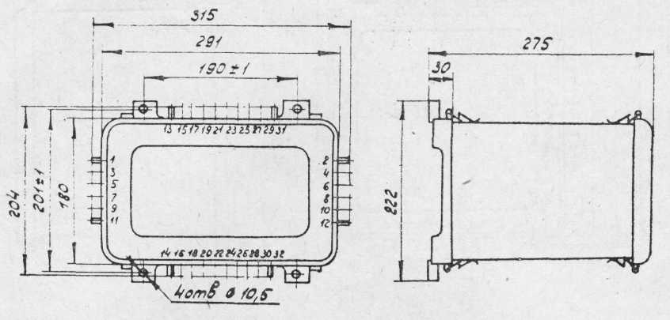
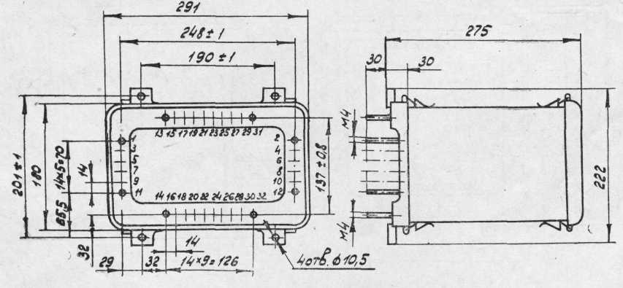

Рисунок 1 – Габаритные и установочные размеры комплектов защиты типов КЗ-9, КЗ-35, КЗ-12, КЗ-9/2: а) переднее присоединение; б) заднее присоединение.

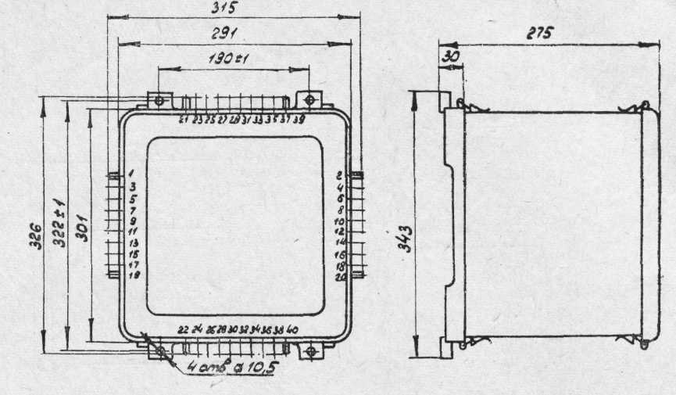
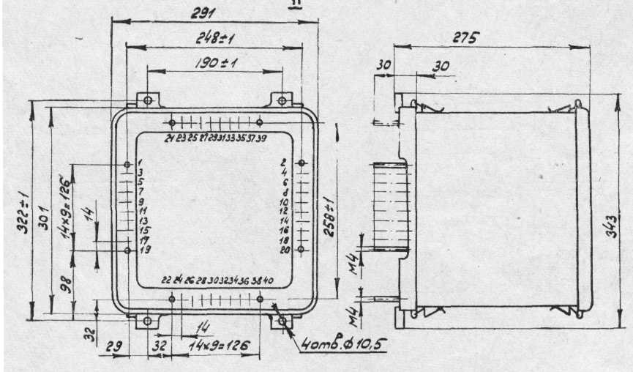

Рисунок 2 – Габаритные и установочные размеры комплектов защиты типов КЗ-36, КЗ-13, КЗ-17: а) переднее присоединение; б) заднее присоединение.

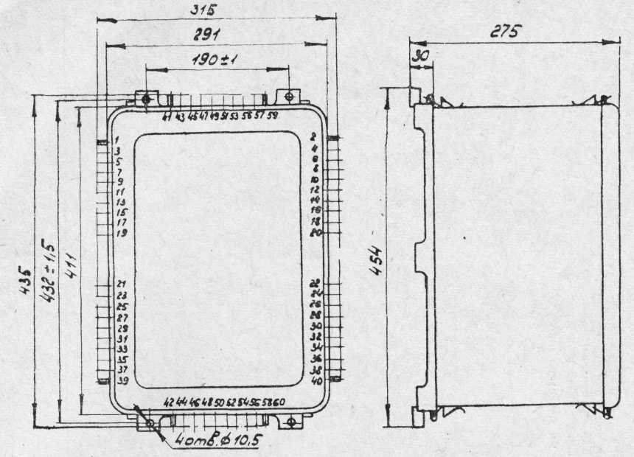
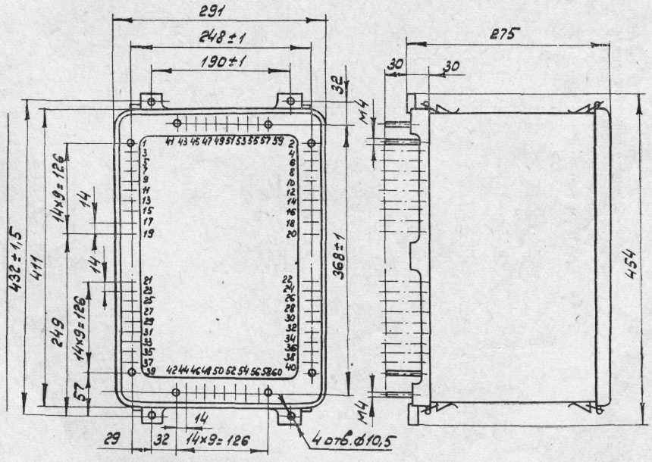

Рисунок 3 – Габаритные и установочные размеры комплектов защиты типов КЗ-37, КЗ-38, КЗ-14, КЗ-15: а) переднее присоединение; б) заднее присоединение.
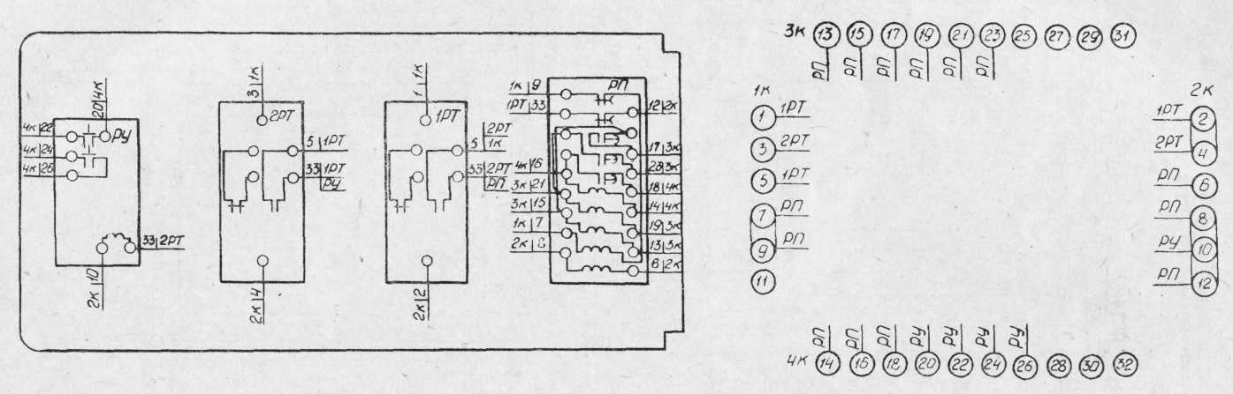
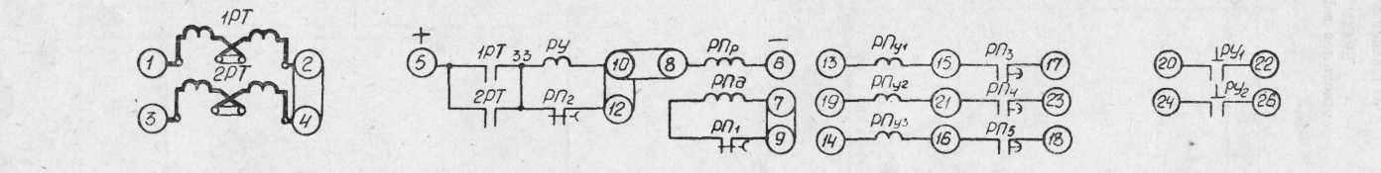

Рисунок 4 – Схемы монтажная и принципиальная комплекта защиты типа КЗ-9: а) монтажная схема (показана в откинутом положении плиты); б) принципиальная схема цепей переменного тока; в) принципиальная схема цепей оперативного постоянного тока; г) принципиальная схема цепей сигнализации.

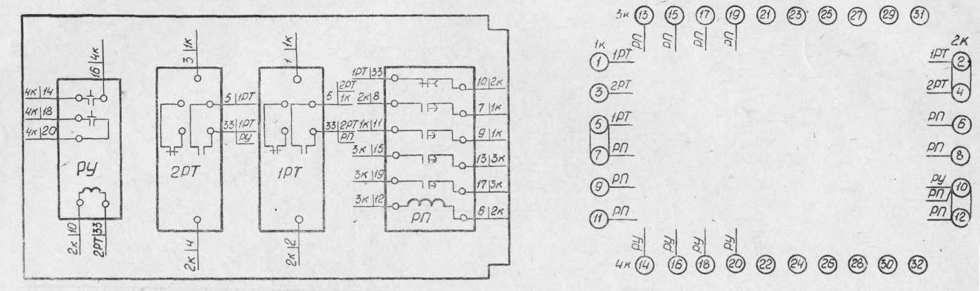
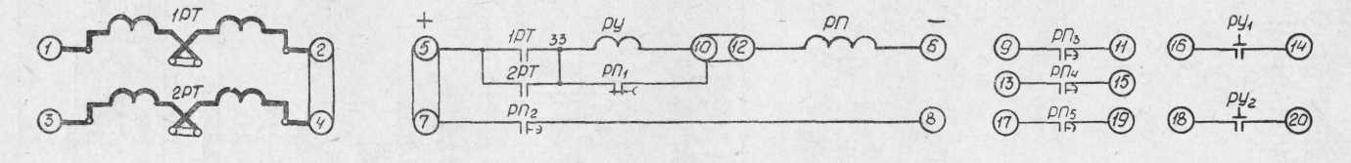

Рисунок 5 – Схемы монтажная и принципиальная комплекта защиты типа КЗ-9/2: а) монтажная схема (показана в откинутом положении плиты); б) принципиальная схема цепей переменного тока; в) принципиальная схема цепей оперативного постоянного тока; г) принципиальная схема цепей сигнализации.
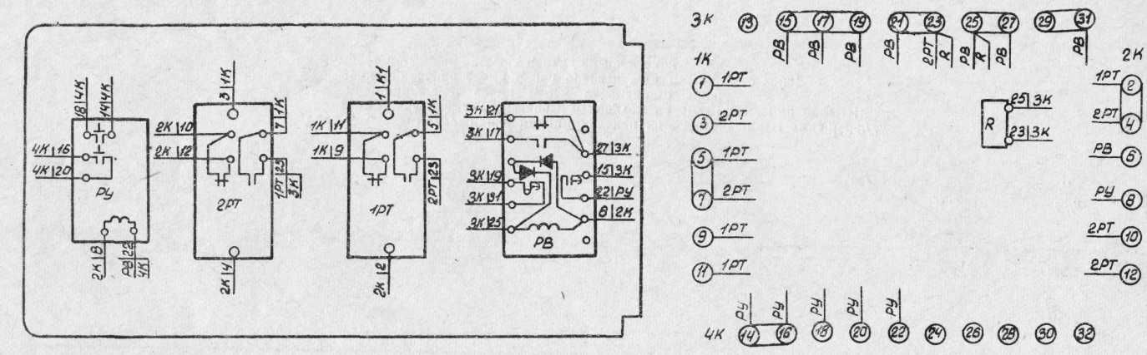
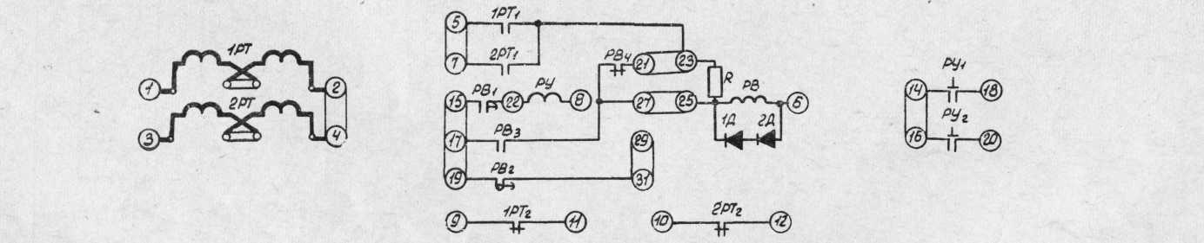

Рисунок 6 – Схемы монтажная и принципиальная комплекта защиты типа КЗ-12: а) монтажная схема (показана в откинутом положении плиты); б) принципиальная схема цепей переменного тока; в) принципиальная схема цепей оперативного постоянного тока; г) принципиальная схема цепей сигнализации.
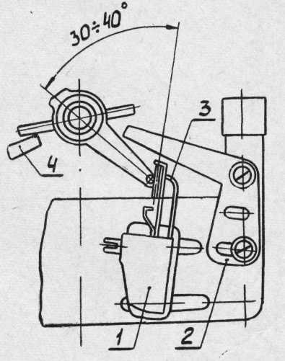
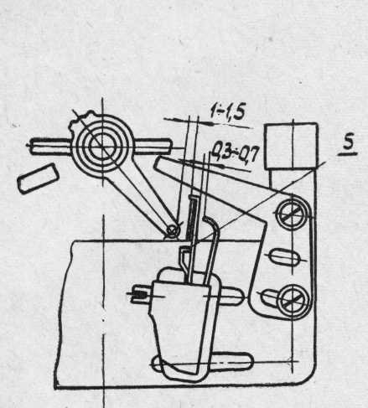

Рисунок 7 – Контактная система реле направления мощности: а) разомкнутое состояние контактов; б) замкнутое состояние контактов

3. УСТРОЙСТВО БЛОКИРОВКИ типа КРБ 126
1. Назначение
Устройство блокировки при качаниях типа КРБ 126 применяется в схемах релейной защиты для их блокирования при возникновении качаний. При коротких замыканиях устройство блокировки вводит в действие защиту на время, достаточное для ее срабатывания, и, если срабатывание защиты не произошло, блокирует ее.
Устройство блокировки изготовляется в климатическом исполнении «У» категории 4 по ГОСТ 15150-69 (для работы в закрытых помещениях), но для использования при температуре от минус 20 до плюс 40°С. для районов с умеренным климатом и в климатическом исполнении «Т» категории 4 по ГОСТ 15150-69, но для использования при температуре от минус 10 до плюс 45°С для районов с тропическим климатом.

2. Принципы выполнения и элементы схемы устройства
Общие принципы выполнения
Пусковой орган устройства блокировки при качаниях типа КРБ 126 реагирует на токи обратной последовательности (I₂) и нулевой последовательности (ЗI₀), обеспечивая работу устройства при всех видах несимметричных коротких замыканий. Кратковременное появление несимметрии, обычно предшествующее трехфазным коротким замыканиям, обусловливает работу устройства и при симметричных коротких замыканиях.
Для предотвращения запуска устройства блокировки от токов небаланса, могущих быть при значительных токах, сопровождающих качания, его пусковое реле имеет торможение от одной из фаз.
Принципиальная схема устройства приведена на рис. 1.

Цепи переменного тока
Пусковой орган устройства блокировки состоит яз фильтра тока обратной последовательности (сопротивления 7R, 8R, 9R, 10R. и конденсаторы 2С и ЗС), трансформаторов 1TT, 2TT, ЗТТ, 4ТТ, ТП, выпрямительных мостов 1BM, 2ВМ, ЗВМ и пускового реле 1РТ.
Рабочая обмотка реле 1РТ обтекается током, пропорциональным током I₂ и ЗI₀ .
Чувствительность пускового рeлe по току I₂ регулируется путем изменения числа включенных витков первичной обмотки трансформатора ТП, чувствительность по току ЗI₀ регулируется изменением числа включенных витков вторичной обмотки трансформатора.
Тормозная обмотка реле 1РТ включена встречно рабочей и обтекается током, пропорциональным току одной из фаз. При наличии торможения пусковой орган блокировки загрубляется. Степень этого загрубления зависит от величины тормозного (фазного) тока и коэффициента торможения.
На выходе фильтра тока обратной последовательности для исключения влияния пятой гармонической составляющей на работу реле 1РТ имеется фильтр (1Др, 4С), настроенный на эту частоту.
Для сглаживания выпрямленного тока и улучшения четкости срабатывания реле 1РТ в цепи рабочей обмотки предусмотрен фильтр, настраиваемый на частоту второй гармоники (2Др, 6С), а в цепи тормозной обмотки предусмотрен сглаживающий конденсатор 5С.
Шунтирование рабочей обмотки реле 1РТ сопротивлением 12R, происходящее после замыкания контакта ЗРП₆, позволяет увеличивать коэффициент возврата схемы.
Для предотвращения возврата реле 1РТ, при шунтировании его рабочей обмотки сопротивлением 12R, предусмотрено одновременное шунтирование тормозной обмотки сопротивлением 11R.
Характеристика срабатывания пускового реле, показывающая зависимость тока его срабатывания от величины тормозного тока Iт и коэффициента торможения, приближенно определяется выражением:

I₂ср. = I₂уст. мин. + Кт/100 . Iт (1)

где I₂ ср.— расчетный ток срабатывания пускового реле по току I₂ при наличии
торможения;

I₂уст. мин. — номинальное значение тока срабатывания пускового реле на
минимальной уставке по I₂ при Iт=0.
Кт— коэффициент торможения (выраженный в процентах, выбранный
для минимальной уставки по току I₂.
С изменением уставки I₂уст. коэффициент торможения пропорционально изменяется и выражение (1) в общем случае будет иметь вид:

I₂ср. = I₂уст. + Кт/100 . I₂уст./I₂уст. мин. . Iт (2)

. .
Цепи оперативного постоянного тока
Промежуточное реле 1РП (типа КДР 1) является тем реле, контакты которого используются в устройствах релейной защиты, разрешая им работать после начала к.з., а затем блокируя их. В нормальном, подготовленном к действию режиме это реле находится под напряжением.
В схеме предусмотрен ряд мер, обеспечивающих быстрый возврат этого реле при работе пускового реле 1РТ.
Промежуточное реле 2РП (типа КДР 1), установленное из-за недостаточности числа контактов реле 1РП, работает одновременно с этим реле и является вспомогательным, поскольку его контакты используются в схеме самого устройства, где не предъявляется особых требований в части быстродействия.
Промежуточное реле ЗРП (типа КДР 1) с помощью контура 4R и 1С имеет выдержку времени при возврате, величина, которой в основном определяет время нахождения контактов реле 1РП во включенном, разрешающем состоянии. Эта выдержка времени может быть увеличена подключением конденсатора 1С.
Длительное или кратковременное размыкание размыкающего контакта 1РТ приводит к обесточению реле 1РП и 2РП, которые нормально самоудерживаются контактом 1РП₁.
При замыкании размыкающего контакта 2РП₁, пускается реле времени РВ (типа ЭВ 144), которое в дальнейшем самоудерживается контактом РВ₂. Размыкание контакта PB₁, равно как и замыкания замыкающего контакта 1РТ и размыкающего контакта реле 1РП₂, приводят к отпаданию с выдержкой времени реле ЗРП, которое в свою очередь контактом ЗРП 1 приводит в сработанное состояние реле 1РП и 2РП.
Возврат схемы в исходное положение, положение готовности к повторному действию, может происходить либо с заданной выдержкой времени, либо немедленно после ликвидации аварии.
В первом случае схема возвращается в исходное положение по истечении выдержки времени контакта РВ₃. Во втором случае плюс оперативного постоянного тока подается на клемму 22, и, деблокировка происходит немедленно, после замыкания контакта lPH₁ реле минимального напряжения 1РН типа РН-54/160. Клемма 21 предназначена для подсоединения контактов реле, не входящих в эту схему, также обеспечивающих быстрый возврат схемы блокировки. Если короткое замыкание произошло между фазами, на которые реле 1РН не включено, его контакт может замкнуться до отключения короткого замыкания, однако это не вызовет преждевременного срабатывания реле ЗРП, так как при несимметричных коротких замыканиях замыкающий контакт 1РТ шунтирует катушку реле ЗРП.
Размыкающий контакт 1РП₂ используется для выравнивания времени возврата реле ЗРП при всех видах к. з.
Замыкающий контакт 1РТ может быть отсоединен от схемы, например, при выполнении токовой защиты обратной последовательности. В этом случае взамен этого контакта необходимо вводить внешний контакт.

3. Конструктивное выполнение устройства
Устройство предназначено для переднего и заднего присоединения.
Все элементы устройства смонтированы в одном общем корпусе со съемным венчиком. Элементы схемы размещены на металлическом цоколе устройства и плите. Для обеспечения свободного доступа к элементам, расположенным на цоколе, плита, на которой размещены, реле и другие элементы, выполняется откидной. Все реле устройства крепятся к плите с помощью разъемных колодок.
Уставки по току обратной последовательности (I₂), току нулевой последовательности (3I₀) и коэффициенту торможения (Кт) регулируются перестановкой переключателей уставок на уставочной плате, укрепленной на фасадной стороне откидной плиты. Маркировка переключателей уставок по I₂ и ЗI₀ соответствует величинам уставок для исполнения устройства на номинальный ток 5А. При исполнении устройства на номинальный ток 1А значения уставок по I₂ и ЗI₀ в пять раз меньше значений, нанесенных на плато.

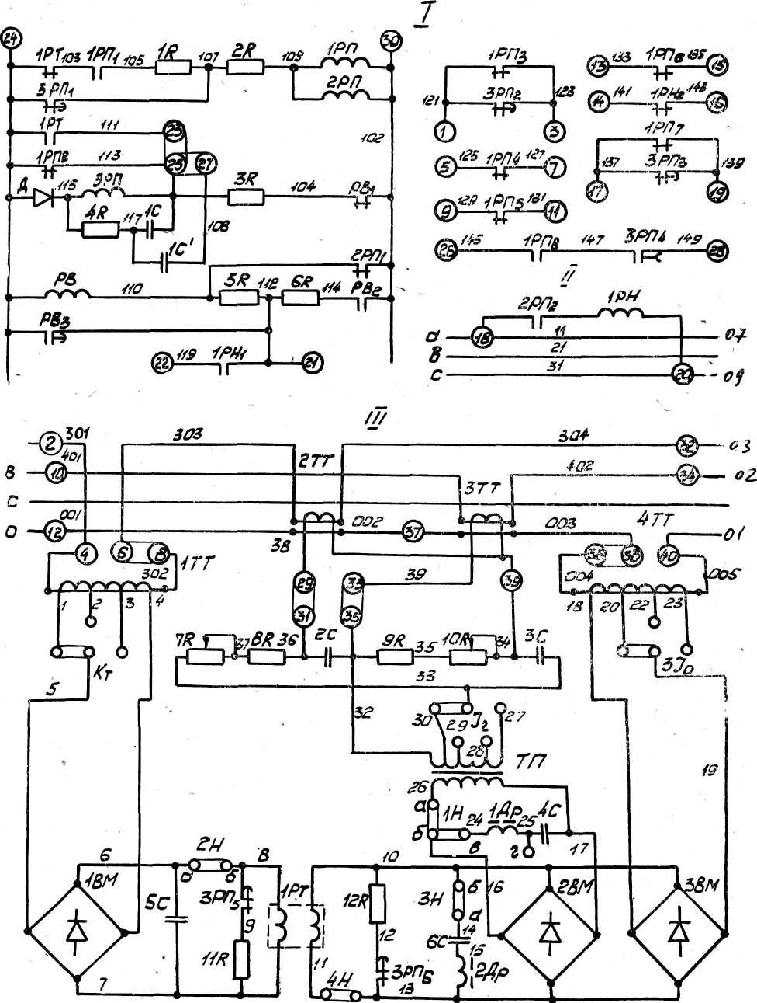

Рис. I. Принципиальная схема устройства блокировки типа КРБ 126.
I. Цепи оперативного постоянного тока. II. Цепи напряжения переменного тока. III. Цепи переменного тока.

